# faster rcnn 的配置和训练

## 1.下载py-faster-rcnn并解压：

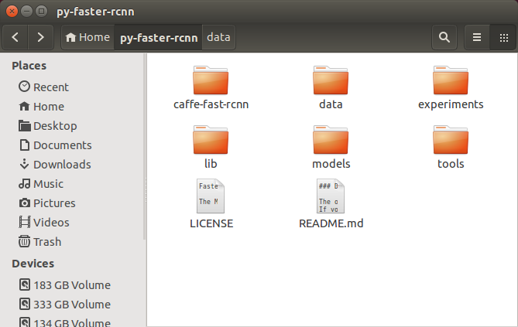

## 2.cd到lib目录下,执行 make

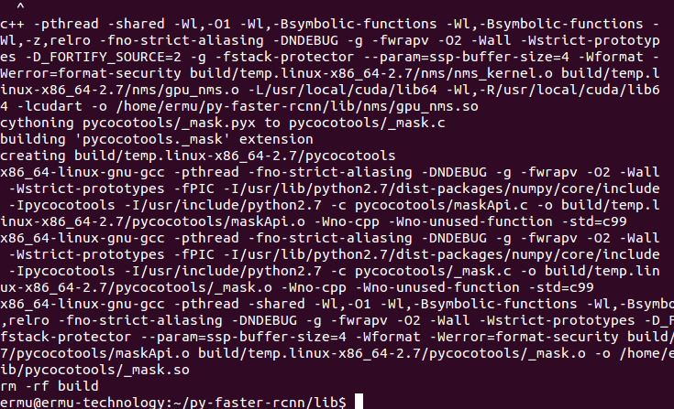

## 3.编译caffe-fast-rcnn

1) cd到caffe-fast-rcnn目录下，将Makefile.config.example文件重命名Makefile.config，去掉WITH_PYTHON_LAYER前面的#号：

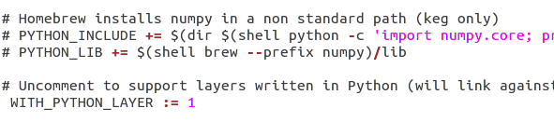

保存。

1. 在caffe-fast-rcnn目录下新建一个build文件夹, cd到该目录下，执行cmake ..

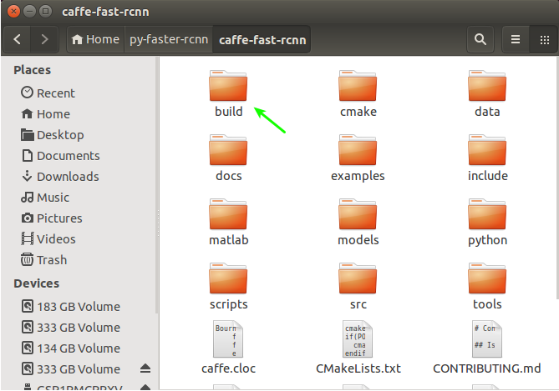

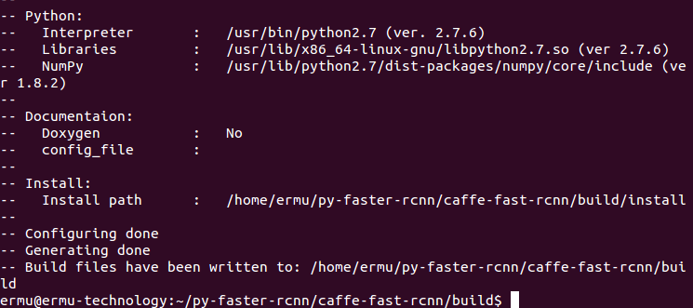

1. 执行make all

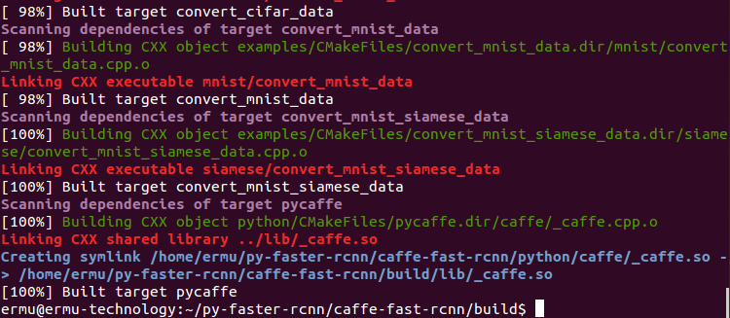

1. 执行make pycaffe

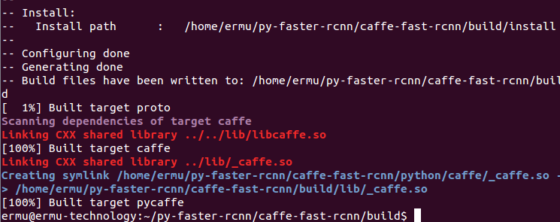

1. 执行sudo make install

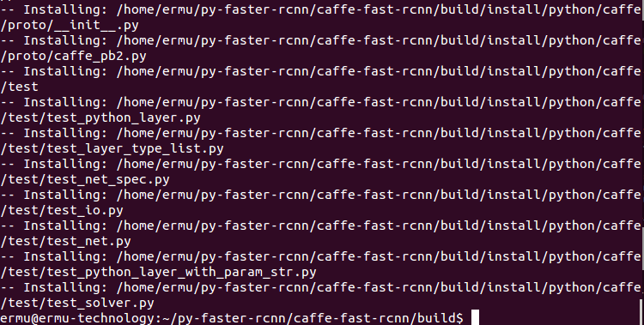

## 下载faster_rcnn_models,imagenet_models和VOCdevkit2007

这一步，我是在windows上下载，然后复制到放置到py-faster-rcnn/data目录下的

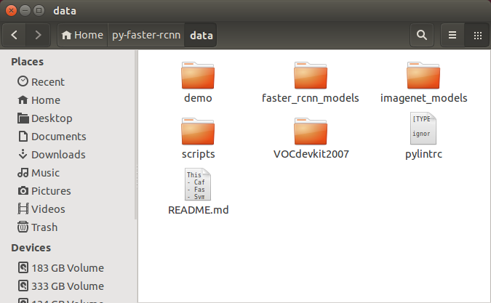

faster_rcnn_models目录如下：

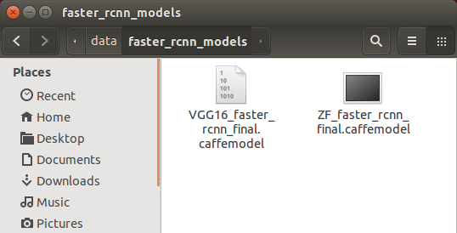

Imagenet_models目录如下：

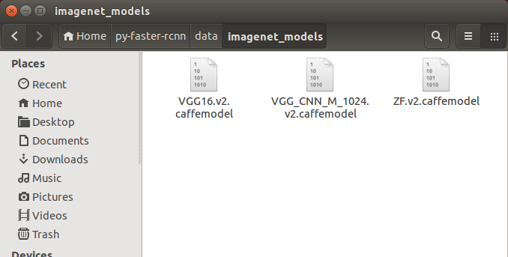

VOCdevkit2007目录如下：

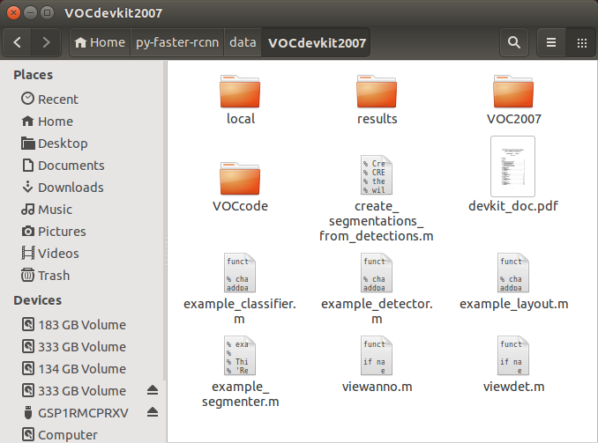

## 测试

这里选择zf网络进行测试，为了方便，我对tools/demo.py文件中将默认网络从vgg16改成zf，且只对一张图像进行测试

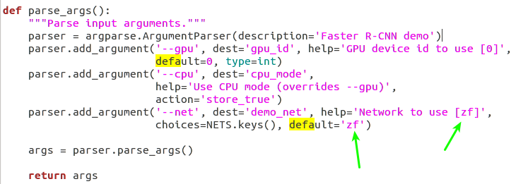

在tools目录下执行python demo.py

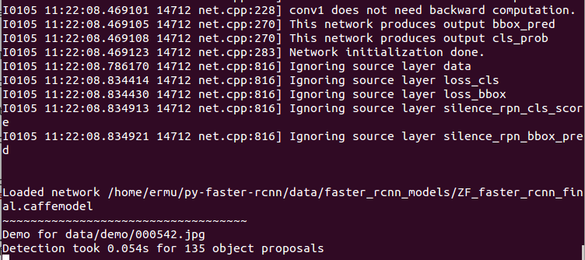

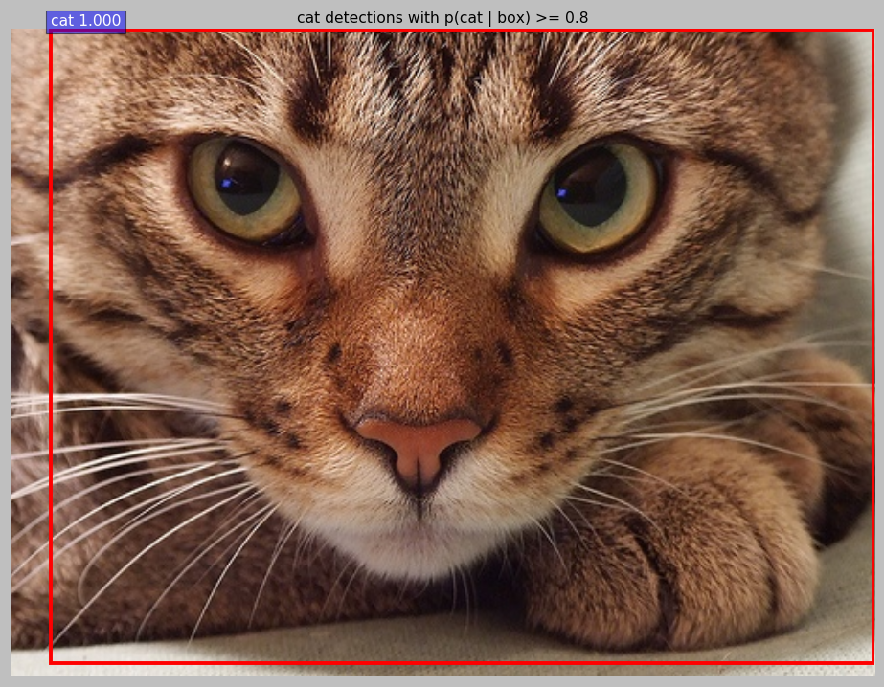

## 训练

在py-faster-rcnn目录下执行：

python ./tools/train_net.py --gpu 0 --solver models/pascal_voc/ZF/faster_rcnn_end2end/solver.prototxt --weights data/imagenet_models/ZF.v2.caffemodel --imdb voc_2007_trainval --iters 70000 --cfg experiments/cfgs/faster_rcnn_end2end.yml

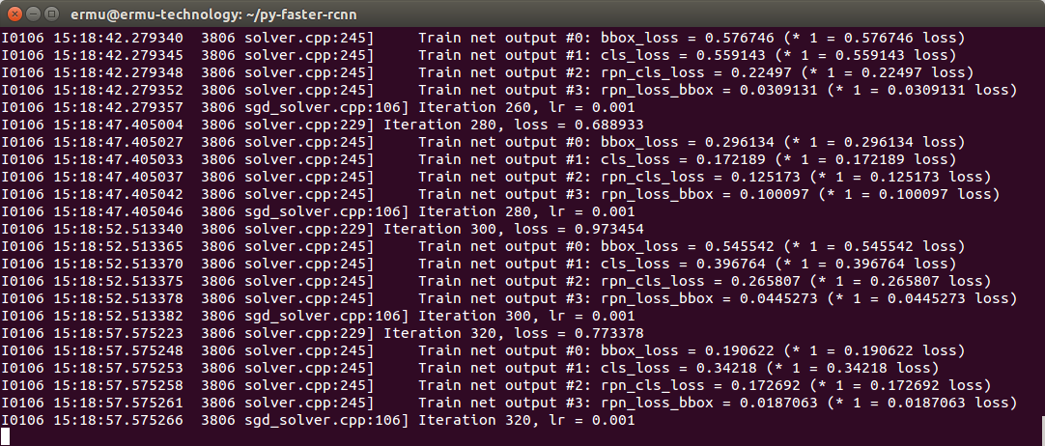

训练结果：

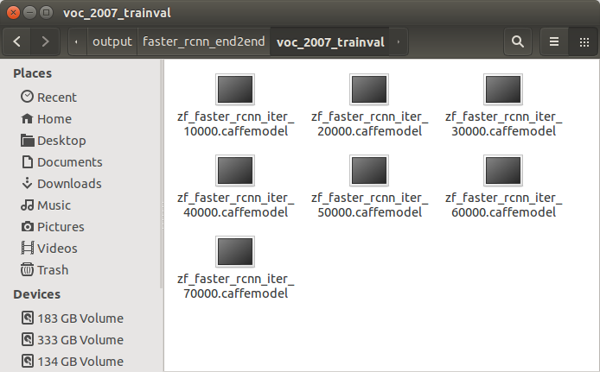

## 再测试

将训练结果zf_faster_rcnn_iter_70000.caffemodel拷贝到data/faster_rcnn_models目录下，并在demo.py文件中修改相应的模型名称，在tools目录下再次执行python demo.py：

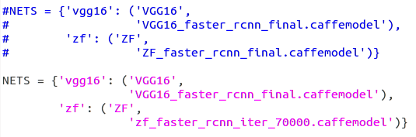

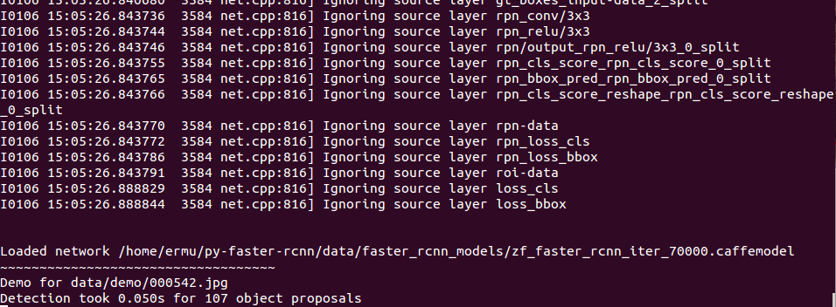

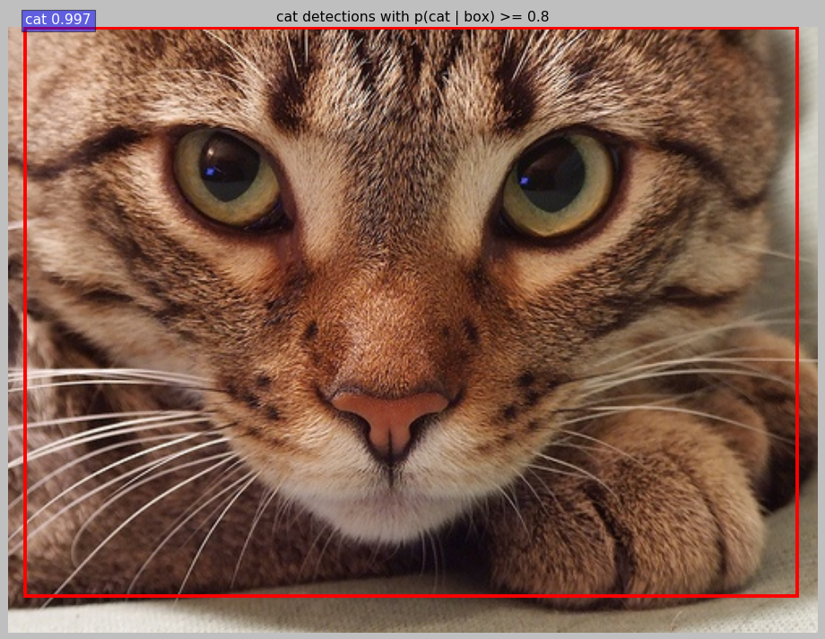

训练成功！